# 1.市场分析

## 1.1 行业背景

按照艾瑞数据2013年至2021年我国人均消费能力如图，预计至2021年，这一数值将达到3.6万元，为跨境电商的发展奠定了用户基础。

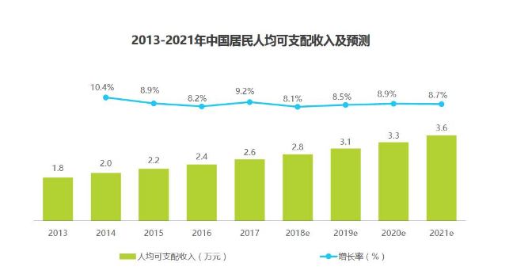

按照艾瑞咨询核心观点，移动端流量红利消失，移动电商进入下半场角逐。社交化和垂直经济是趋势，社交化、内容化、场景化是移动电商发展的新趋势，垂直领域、垂直用户经济以及新模式创新为新机会点，图示为中国电子商务市场交易规模。由以上两组数据可以得出，电子商务仍然有巨大的市场，但是B2B、B2C等水平领域的电商已经被淘宝、京东、拼多多等占据了大部分市场，需要在垂直细分领域发掘用户。而小红书正是基于这一点，因此具有一定的发展前景和空间。

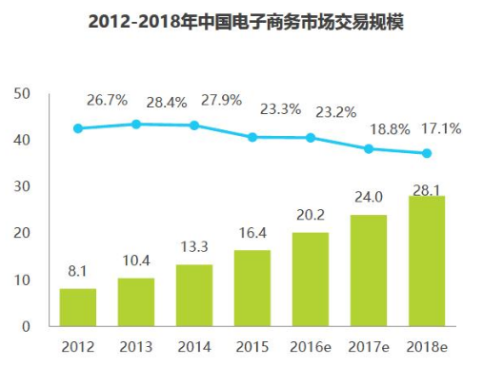

## 1.2 SWOT分析

小红书SWOT分析表

|  |  |  |
| --- | --- | --- |
|  | S（优势）  购物分享社区为用户提供了购物体验对比，用户粘性较高，  明星代言，具备较高的号召力  较强的社区运营能力 | W（劣势）  需要依靠其他物流公司，没有完整的物流系统。  产品质量逐渐参差不齐 |
| O（机会）  社交+跨境电商的创新模式，行业壁垒相对较高  阿里和腾讯数次投资，能得到强大的流量和电商平台引流。 | SO战略  加大社区UGC运营投入，进一步增加用户粘性，提高竞争壁垒  通过微信裂变战略，增加用户量  通过阿里淘宝商品，提高平台商品量 | WO战略  逐步建立自身物流体系  借助微信和阿里的背书提高产品的可信度 |
| T（威胁）  进出口关税的增加  中美贸易战  越来越多的企业进入这一细分领域  平台产品质量、真伪 | ST战略  通过PGC和明星代言提高产品的可信度  加大社区运营，通过提高用户粘性增加竞争壁垒 | WT战略 |

# 2.竞品选择

小红书的定位是：购物分享和跨境电商，因此在这两个领域选择竞品进行分析。在电商和分享领域，通过易观数据，搜索移动购物→综合电商，app排名如图所示，前四名涵盖电商的各个细分领域，做竞品分析意义不大，因此在这一细分领域，选择蘑菇街。

移动端综合电商app类排名图

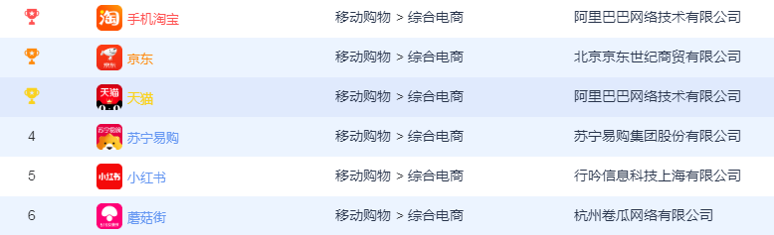

在跨境电商领域，通过易观数据，搜索移动购物→跨境电商，第一名的移动app为网易考拉，由此选择这一app。

蘑菇街：2011年首次发布，已经过近8年发展，并于2018年上市，证明了其较强的竞争力。网易考拉：网易考拉是网易旗下以跨境业务为主的综合型电商，背靠网易，其资金支持和供应链、销售体系有极大的保障，同样具备竞争力。

# 3.竞品分析

## 3.1 产品定位

### 3.1.1 详细信息

小红书app信息表

|  |  |
| --- | --- |
| 产品名称 | 小红书 |
| 目前版本 | 5.51 |
| 产品slogan | 标记我的生活 |

### 3.1.2 定位和slogan

三款app定位和slogan对比

|  |  |  |
| --- | --- | --- |
|  | 产品定位 | Slogan |
| 小红书 | 新时代的社区电商，购物分享和跨境电商 | 标记我的生活 |
| 蘑菇街 | 女性购物分享及导购社区 | 买衣服，先逛蘑菇街 |
| 网易考拉 | B2C模式的跨境电商平台 | 我的美好世界 |

由三款app的产品定位可以看出，小红书集中在购物分享和跨境电商，而蘑菇街则注重女性购物分享，而网易考拉注重跨境电商，分别在两个细分领域形成竞争关系。

### 3.1.3 目标人群

通过艾瑞指数，三个app使用人群性别占比分别为：

小红书使用人群性别占比



蘑菇街使用人群性别占比

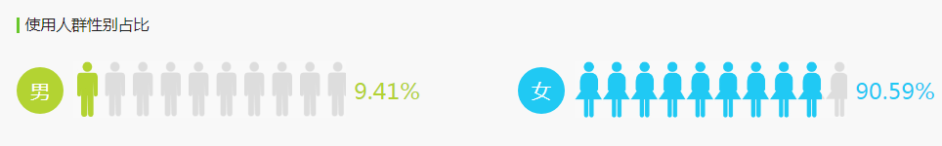

网易考拉使用人群性别占比



由以上数据可以看出，三款app使用人群性别男女占比十分相似，男性用户和女性用户均接近1:9。

## 3.2 产品功能

详细剖析三款app的功能如图所示：

小红书产品功能脑图

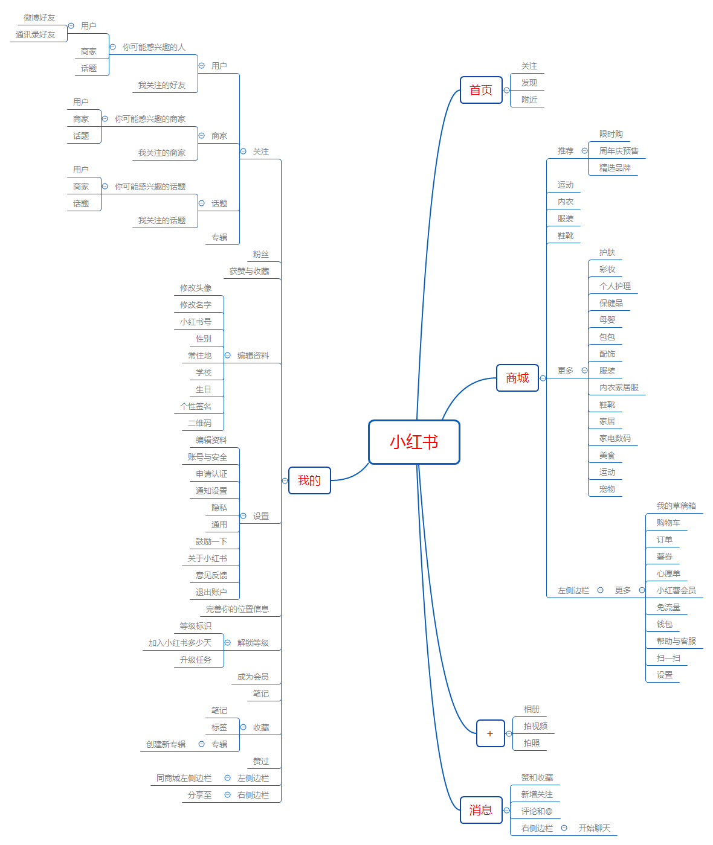

网易考拉产品功能脑图

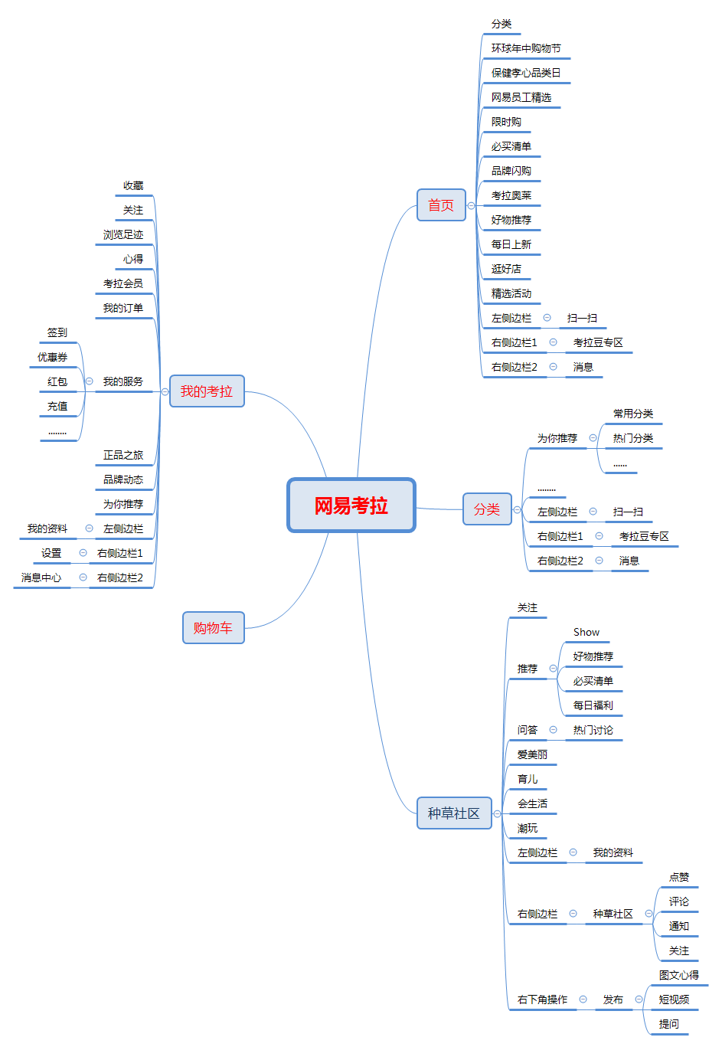

可以看出小红书产品功能设置相对简单，部分功能之间互通性较多，功能逻辑性更强，网易考拉则聚齐了购物等相关功能，功能较多。

## 3.3 产品UI体验



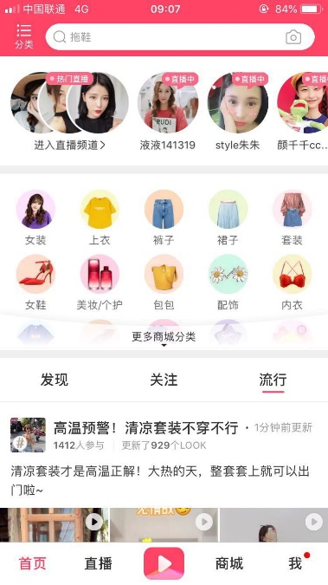

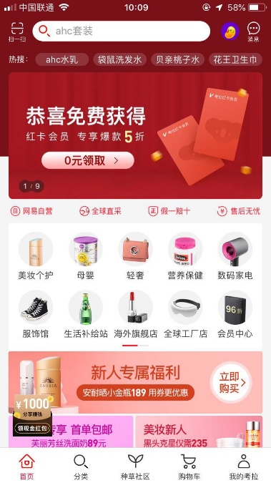

如上图所示，分别为三款app的首页界面（从左至右依次是小红书、蘑菇街、网易考拉）可以看出，从色调上，小红书和蘑菇街以白色为主，小红书偏简洁，且首页即为短视频内容，可见其购物分享的产品定位，蘑菇街则分享购物均有侧重，首页中部为产品分类，上下部则为购物分享。而网易考拉采用了深红色基调，视觉冲击较强，且其主页内容以购物为主。

综上，我们认为三款产品首页内容均较符合其产品定位，小红书首页较为简洁有序，蘑菇街和网易考拉则略显臃肿。

## 3.4 产品运营

### 3.4.1 商业模式

小红书的主要商业模式为B To C的电商平台，依靠优质UGC分享社区产生用户裂变，引导流量进入跨境商品购买，其中包括自营和电商平台，从中盈利。

蘑菇街的商业模式为依靠PGC分享，引导用户进行商品购买，其商品除了跨境商品，还包括了国内电商购买，从而盈利。

网易考拉则主要聚焦跨境电商，通过提供跨境电商平台和自营商品，对商品进行严格精选，保证商品的真实性，在可支配收入增加的背景下，人们对商品要求增高，从而打造了网易考拉良好的用户口碑。

### 3.4.2 运营

小红书主要包括会员、明星、活动运营等，其中会员为：小红卡会员，提供了会员专享价格、无门槛包邮、包税、限时商品提前抢、七天保价自动退和专属客服六大特权，价格为每月20元，同时小红书还运营了用户等级体系，分为尿布薯、奶瓶薯等10个等级，并给每个等级安排了点赞、收藏、分享等具体任务，既促进了用户留存，又促使用户进行社区分享；近期运营的活动主要包括：66周年庆独家攻略、顶盒子游戏、拍视频晒新年，瓜分一个亿等，核心目的均为引导用户进行分享和购物消费。

网易考拉主要包括

## 3.5 产品数据

### 3.5.1 月度独立设备数

近一年来三款app月度独立设备数曲线如图所示（指该月使用过该APP的设备总数，单个设备重复使用不重复统计，数据来源艾瑞咨询），

小红书月度独立设备曲线如图

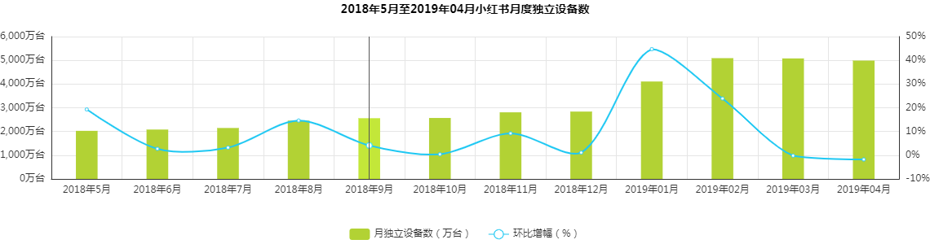

蘑菇街月度独立设备曲线如图

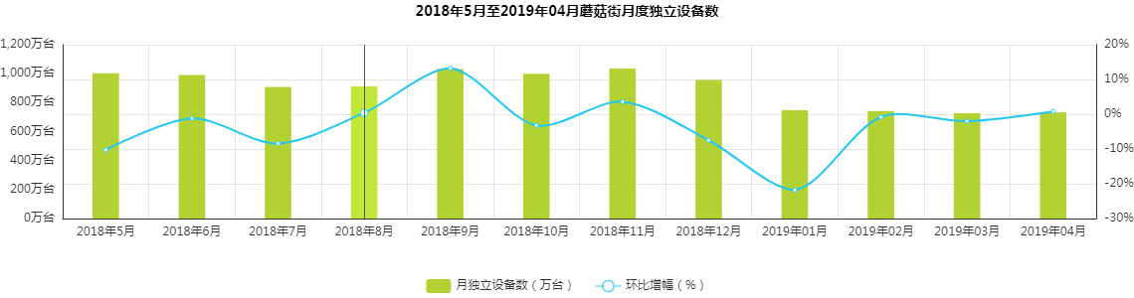

网易考拉月度独立设备曲线如图

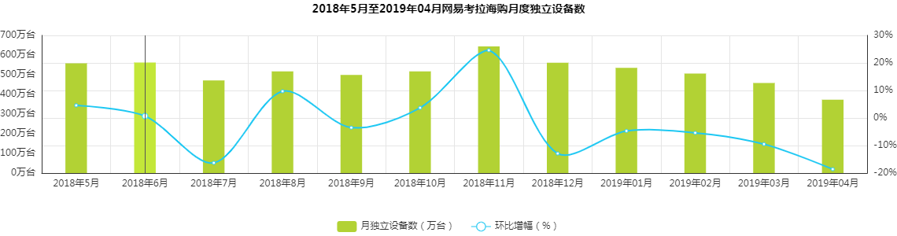

如图可以看出，在设备总的数量上，小红书大于蘑菇街大于网易考拉，以2019年4月为例，小红书约4000万台，蘑菇街约700万台，网易考拉约400万台。在增长率方面，在近三个月（2019.2—2019.4）小红书和网易考拉增长率均有下降，考虑政策因素及中美贸易战对境外电商产生了一定的影响，而蘑菇街则保持一个较为稳定的增长率。

### 3.5.2 应用榜单排名

近六个月来三款app榜单数据排名如图所示（即下载量，数据来源酷传），

三款app排名数据

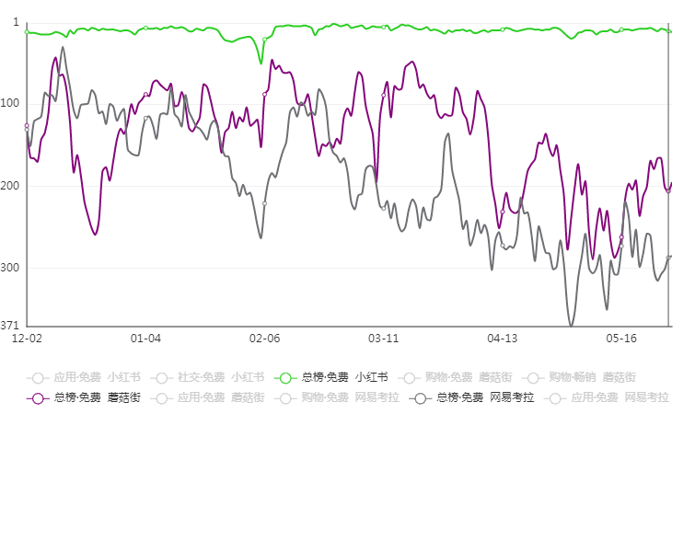

可以看出，小红书展现除了非常强的运营能力，其排名基本稳定在前10名，而蘑菇街和网易考拉均有较大波动，且排名在近200名左右。

# 4.结论展望

## 4.1优缺点

综上分析，小红书的优点包括功能简洁，逻辑交互顺畅，用户体验较好；UI设计以其产品定位为原则，简洁明了；商业模式具有创新性，比较容易形成竞争壁垒；运营实力强劲，排名十分稳定。

缺点包括UI设计中，将社区分享放在了核心地位，使得其他功能或较为拥挤或入口不明确，如购物车功能放在了左侧边栏中，使得后续购物体验较差；其商业模式中，跨境电商是其盈利的来源，但小红书没有建立完善的供应链和物流系统，售后体验不好；随着购物分享内容的增加，对内容质量的把控将是重点和难点。

## 4.2 版本更新

按照上一节中的缺点分析，在后续的版本更新中会提高购物模块的地位。